Spark计算模型

课程目标

熟练使用RDD的算子完成计算

掌握RDD的原理

弹性分布式数据集RDD

RDD概述

什么是RDD
RDD（Resilient Distributed Dataset）叫做分布式数据集，是Spark中最基本的数据抽象，它代表一个不可变、可分区、里面的元素可并行计算的集合。RDD具有数据流模型的特点：自动容错、位置感知性调度和可伸缩性。RDD允许用户在执行多个查询时显式地将工作集缓存在内存中，后续的查询能够重用工作集，这极大地提升了查询速度。

RDD的属性
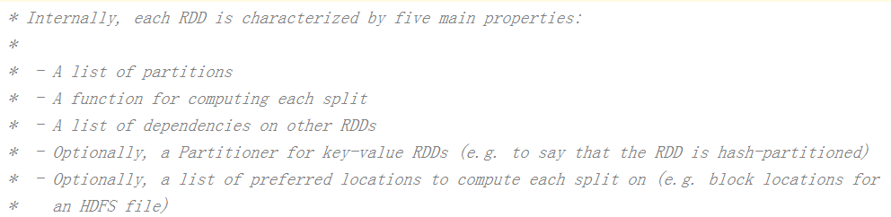
- 一组分片（Partition），即数据集的基本组成单位。对于RDD来说，每个分片都会被一个计算任务处理，并决定并行计算的粒度。用户可以在创建RDD时指定RDD的分片个数，如果没有指定，那么就会采用默认值。默认值就是程序所分配到的CPU Core的数目。

- 一个计算每个分区的函数。Spark中RDD的计算是以分片为单位的，每个RDD都会实现compute函数以达到这个目的。compute函数会对迭代器进行复合，不需要保存每次计算的结果。

- RDD之间的依赖关系。RDD的每次转换都会生成一个新的RDD，所以RDD之间就会形成类似于流水线一样的前后依赖关系。在部分分区数据丢失时，Spark可以通过这个依赖关系重新计算丢失的分区数据，而不是对RDD的所有分区进行重新计算。

- 一个Partitioner，即RDD的分片函数。当前Spark中实现了两种类型的分片函数，一个是基于哈希的HashPartitioner，另外一个是基于范围的RangePartitioner。只有对于于key-value的RDD，才会有Partitioner，非key-value的RDD的Parititioner的值是None。Partitioner函数不但决定了RDD本身的分片数量，也决定了parent RDD Shuffle输出时的分片数量。

- 一个列表，存储存取每个Partition的优先位置（preferred location）。对于一个HDFS文件来说，这个列表保存的就是每个Partition所在的块的位置。按照“移动数据不如移动计算”的理念，Spark在进行任务调度的时候，会尽可能地将计算任务分配到其所要处理数据块的存储位置。

创建RDD
- 由一个已经存在的Scala集合创建。
val rdd1 = sc.parallelize(Array(1,2,3,4,5,6,7,8))

- 由外部存储系统的数据集创建，包括本地的文件系统，还有所有Hadoop支持的数据集，比如HDFS、Cassandra、HBase等
val rdd2 = sc.textFile("hdfs://node1.itcast.cn:9000/words.txt")

RDD编程API

Transformation
RDD中的所有转换都是延迟加载的，也就是说，它们并不会直接计算结果。相反的，它们只是记住这些应用到基础数据集（例如一个文件）上的转换动作。只有当发生一个要求返回结果给Driver的动作时，这些转换才会真正运行。这种设计让Spark更加有效率地运行。

常用的Transformation：
转换 | 含义
map(func) | 返回一个新的RDD，该RDD由每一个输入元素经过func函数转换后组成
filter(func) | 返回一个新的RDD，该RDD由经过func函数计算后返回值为true的输入元素组成
flatMap(func) | 类似于map，但是每一个输入元素可以被映射为0或多个输出元素（所以func应该返回一个序列，而不是单一元素）
mapPartitions(func) | 类似于map，但独立地在RDD的每一个分片上运行，因此在类型为T的RDD上运行时，func的函数类型必须是Iterator[T] => Iterator[U]
mapPartitionsWithIndex(func) | 类似于mapPartitions，但func带有一个整数参数表示分片的索引值，因此在类型为T的RDD上运行时，func的函数类型必须是  (Int, Interator[T]) => Iterator[U]
sample(withReplacement, fraction, seed) | 根据fraction指定的比例对数据进行采样，可以选择是否使用随机数进行替换，seed用于指定随机数生成器种子
union(otherDataset) | 对源RDD和参数RDD求并集后返回一个新的RDD
intersection(otherDataset) | 对源RDD和参数RDD求交集后返回一个新的RDD
distinct([numTasks])) | 对源RDD进行去重后返回一个新的RDD
groupByKey([numTasks]) | 在一个(K,V)的RDD上调用，返回一个(K, Iterator[V])的RDD
reduceByKey(func, [numTasks]) | 在一个(K,V)的RDD上调用，返回一个(K,V)的RDD，使用指定的reduce函数，将相同key的值聚合到一起，与groupByKey类似，reduce任务的个数可以通过第二个可选的参数来设置
aggregateByKey(zeroValue)(seqOp, combOp, [numTasks])
sortByKey([ascending], [numTasks]) | 在一个(K,V)的RDD上调用，K必须实现Ordered接口，返回一个按照key进行排序的(K,V)的RDD
sortBy(func,[ascending], [numTasks]) | 与sortByKey类似，但是更灵活
join(otherDataset, [numTasks]) | 在类型为(K,V)和(K,W)的RDD上调用，返回一个相同key对应的所有元素对在一起的(K,(V,W))的RDD
cogroup(otherDataset, [numTasks]) | 在类型为(K,V)和(K,W)的RDD上调用，返回一个(K,(Iterable<V>,Iterable<W>))类型的RDD
cartesian(otherDataset) | 笛卡尔积
pipe(command, [envVars])
coalesce(numPartitions)
repartition(numPartitions)
repartitionAndSortWithinPartitions(partitioner)

Action
动作 | 含义
reduce(func) | 通过func函数聚集RDD中的所有元素，这个功能必须是课交换且可并联的
collect() | 在驱动程序中，以数组的形式返回数据集的所有元素
count() | 返回RDD的元素个数
first() | 返回RDD的第一个元素（类似于take(1)）
take(n) | 返回一个由数据集的前n个元素组成的数组
takeSample(withReplacement,num, [seed]) | 返回一个数组，该数组由从数据集中随机采样的num个元素组成，可以选择是否用随机数替换不足的部分，seed用于指定随机数生成器种子
takeOrdered(n, [ordering])
saveAsTextFile(path) | 将数据集的元素以textfile的形式保存到HDFS文件系统或者其他支持的文件系统，对于每个元素，Spark将会调用toString方法，将它装换为文件中的文本
saveAsSequenceFile(path) | 将数据集中的元素以Hadoop sequencefile的格式保存到指定的目录下，可以使HDFS或者其他Hadoop支持的文件系统。
saveAsObjectFile(path)
countByKey() | 针对(K,V)类型的RDD，返回一个(K,Int)的map，表示每一个key对应的元素个数。
foreach(func) | 在数据集的每一个元素上，运行函数func进行更新。

WordCount中的RDD
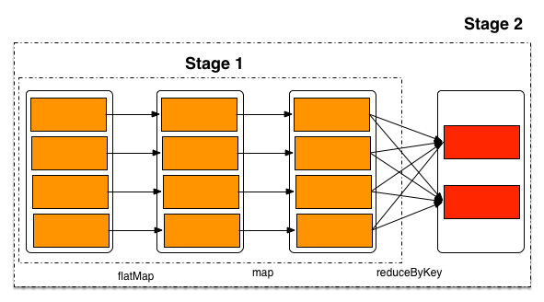

练习
启动spark-shell
/usr/local/spark-1.5.2-bin-hadoop2.6/bin/spark-shell --master spark://node1.itcast.cn:7077

练习1：
//通过并行化生成rdd
val rdd1 = sc.parallelize(List(5, 6, 4, 7, 3, 8, 2, 9, 1, 10))
//对rdd1里的每一个元素乘2然后排序
val rdd2 = rdd1.map(_ * 2).sortBy(x => x, true)
//过滤出大于等于十的元素
val rdd3 = rdd2.filter(_ >= 10)
//将元素以数组的方式在客户端显示
rdd3.collect

练习2：
val rdd1 = sc.parallelize(Array("a b c", "d e f", "h i j"))
//将rdd1里面的每一个元素先切分在压平
val rdd2 = rdd1.flatMap(_.split(' '))
rdd2.collect

练习3：
val rdd1 = sc.parallelize(List(5, 6, 4, 3))
val rdd2 = sc.parallelize(List(1, 2, 3, 4))
//求并集
val rdd3 = rdd1.union(rdd2)
//求交集
val rdd4 = rdd1.intersection(rdd2)
//去重
rdd3.distinct.collect
rdd4.collect

练习4：
val rdd1 = sc.parallelize(List(("tom", 1), ("jerry", 3), ("kitty", 2)))
val rdd2 = sc.parallelize(List(("jerry", 2), ("tom", 1), ("shuke", 2)))
//求jion
val rdd3 = rdd1.join(rdd2)
rdd3.collect
//求并集
val rdd4 = rdd1 union rdd2
//按key进行分组
rdd4.groupByKey
rdd4.collect

练习5：
val rdd1 = sc.parallelize(List(("tom", 1), ("tom", 2), ("jerry", 3), ("kitty", 2)))
val rdd2 = sc.parallelize(List(("jerry", 2), ("tom", 1), ("shuke", 2)))
//cogroup
val rdd3 = rdd1.cogroup(rdd2)
//注意cogroup与groupByKey的区别
rdd3.collect

练习6：
val rdd1 = sc.parallelize(List(1, 2, 3, 4, 5))
//reduce聚合
val rdd2 = rdd1.reduce(_ + _)
rdd2.collect

练习7：
val rdd1 = sc.parallelize(List(("tom", 1), ("jerry", 3), ("kitty", 2), ("shuke", 1)))
val rdd2 = sc.parallelize(List(("jerry", 2), ("tom", 3), ("shuke", 2), ("kitty", 5)))
val rdd3 = rdd1.union(rdd2)
//按key进行聚合
val rdd4 = rdd3.reduceByKey(_ + _)
rdd4.collect
//按value的降序排序
val rdd5 = rdd4.map(t => (t._2, t._1)).sortByKey(false).map(t => (t._2, t._1))
rdd5.collect

//想要了解更多，访问下面的地址
http://homepage.cs.latrobe.edu.au/zhe/ZhenHeSparkRDDAPIExamples.html

RDD的依赖关系
RDD和它依赖的父RDD（s）的关系有两种不同的类型，即窄依赖（narrow dependency）和宽依赖（wide dependency）。
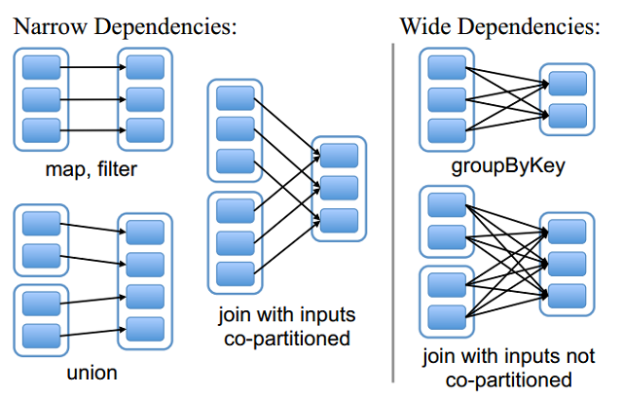

窄依赖
窄依赖指的是每一个父RDD的Partition最多被子RDD的一个Partition使用
总结：窄依赖我们形象的比喻为独生子女

宽依赖
宽依赖指的是多个子RDD的Partition会依赖同一个父RDD的Partition
总结：窄依赖我们形象的比喻为超生

Lineage
RDD只支持粗粒度转换，即在大量记录上执行的单个操作。将创建RDD的一系列Lineage（即血统）记录下来，以便恢复丢失的分区。RDD的Lineage会记录RDD的元数据信息和转换行为，当该RDD的部分分区数据丢失时，它可以根据这些信息来重新运算和恢复丢失的数据分区。


RDD的缓存
Spark速度非常快的原因之一，就是在不同操作中可以在内存中持久化或缓存个数据集。当持久化某个RDD后，每一个节点都将把计算的分片结果保存在内存中，并在对此RDD或衍生出的RDD进行的其他动作中重用。这使得后续的动作变得更加迅速。RDD相关的持久化和缓存，是Spark最重要的特征之一。可以说，缓存是Spark构建迭代式算法和快速交互式查询的关键。

RDD缓存方式
RDD通过persist方法或cache方法可以将前面的计算结果缓存，但是并不是这两个方法被调用时立即缓存，而是触发后面的action时，该RDD将会被缓存在计算节点的内存中，并供后面重用。
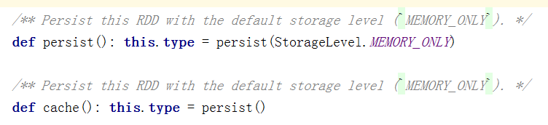
通过查看源码发现cache最终也是调用了persist方法，默认的存储级别都是仅在内存存储一份，Spark的存储级别还有好多种，存储级别在object StorageLevel中定义的。
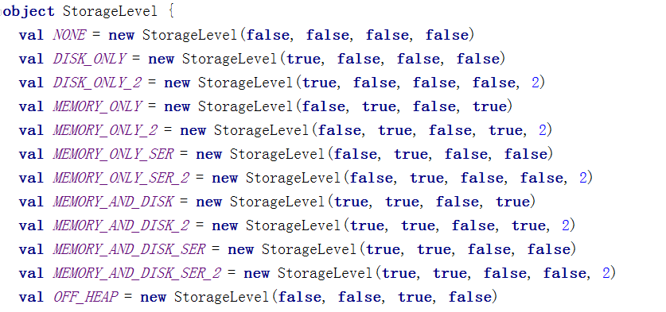
缓存有可能丢失，或者存储存储于内存的数据由于内存不足而被删除，RDD的缓存容错机制保证了即使缓存丢失也能保证计算的正确执行。通过基于RDD的一系列转换，丢失的数据会被重算，由于RDD的各个Partition是相对独立的，因此只需要计算丢失的部分即可，并不需要重算全部Partition。

DAG的生成
DAG(Directed Acyclic Graph)叫做有向无环图，原始的RDD通过一系列的转换就就形成了DAG，根据RDD之间的依赖关系的不同将DAG划分成不同的Stage，对于窄依赖，partition的转换处理在Stage中完成计算。对于宽依赖，由于有Shuffle的存在，只能在parent RDD处理完成后，才能开始接下来的计算，因此宽依赖是划分Stage的依据。
